REGISTRERINGAR
Registreringsår: |  |  | -

Antal reg/år | 2004 |  | 2005 |  | 2006 |  | 2007 |  | 2008 |  | 2009 |  | 2010 |  | 2011 |  | 2012 |  | 2013
Tikar (varav importer) | 76 | ( 4) | 84 | ( 12) | 134 | ( 14) | 125 | ( 9) | 168 | ( 18) | 125 | ( 10) | 171 | ( 7) | 184 | ( 11) | 211 | ( 24) | 66 | ( 6)
Hanar (varav importer) | 86 | ( 5) | 95 | ( 8) | 106 | ( 11) | 135 | ( 6) | 183 | ( 7) | 161 | ( 8) | 171 | ( 7) | 176 | ( 9) | 205 | ( 12) | 68 | ( 6)
Totalt | 162 | ( 9) | 179 | ( 20) | 240 | ( 25) | 260 | ( 15) | 351 | ( 25) | 286 | ( 18) | 342 | ( 14) | 360 | ( 20) | 416 | ( 36) | 134 | ( 12)
Importer kan visas fr.o.m. 2004
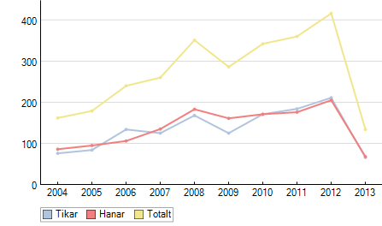

Djur använda i avel
Hundar använda i avel mellan: | 1990 |  | - | 2013

 | 1993 | 1994 | 1995 | 1996 | 1997 | 1998 | 1999 | 2000 | 2001 | 2002 | 2003 | 2004 | 2005 | 2006 | 2007 | 2008 | 2009 | 2010 | 2011 | 2012 | 2013 | Totalt
Kullar | 1 | 3 | 3 | 7 | 9 | 8 | 10 | 20 | 19 | 24 | 24 | 26 | 32 | 31 | 39 | 47 | 39 | 53 | 55 | 62 | 12 | 524
Tikar | 1 | 3 | 3 | 6 | 9 | 8 | 10 | 20 | 19 | 24 | 23 | 26 | 32 | 30 | 39 | 46 | 37 | 50 | 49 | 61 | 12 | 278
Hanar | 1 | 3 | 3 | 5 | 8 | 8 | 8 | 20 | 16 | 21 | 19 | 22 | 27 | 25 | 34 | 42 | 34 | 46 | 43 | 50 | 11 | 285
Antal olika tikar resp. hanar använda i avel ett visst år. (År = födelsedatum för kull)
D.v.s. Hur många tikar resp. hanar användes i avel till kullar födda år xxxx.

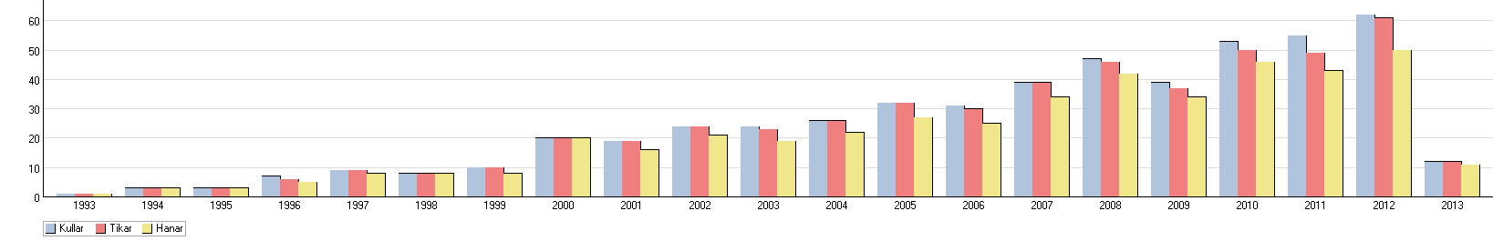

 | Hundar använda i avel mellan: |  | 2008-2012
 |  | Föräldradjurens ålder vid första valpkull. Kullar födda 2012 (Totalt 62 st).
 |  | 0 - 6 månader | 7 - 12 månader | 13 - 18 månader |  |  |  |  |  |  | 19 - 24 månader |  | 2 - 3 år | 4 - 6 år | 7 år och äldre | Totalt
Moder |  | 0 | 0 | 0 |  |  |  |  |  |  | 0 |  | 20 | 10 | 0 | 30
Fader |  | 0 | 0 | 1 |  |  |  |  |  |  | 2 |  | 11 | 8 | 6 | 28
Totalt |  | 0 | 0 | 1 |  |  |  |  |  |  | 2 |  | 31 | 18 | 6
 |  | Föräldradjurens ålder vid första valpkull. Kullar födda 2011 (Totalt 55 st).
 |  | 0 - 6 månader | 7 - 12 månader | 13 - 18 månader |  |  |  |  |  |  | 19 - 24 månader |  | 2 - 3 år | 4 - 6 år | 7 år och äldre | Totalt
Moder |  | 0 | 0 | 0 |  |  |  |  |  |  | 1 |  | 18 | 8 | 0 | 27
Fader |  | 0 | 0 | 0 |  |  |  |  |  |  | 0 |  | 9 | 8 | 3 | 20
Totalt |  | 0 | 0 | 0 |  |  |  |  |  |  | 1 |  | 27 | 16 | 3
 |  | Föräldradjurens ålder vid första valpkull. Kullar födda 2010 (Totalt 53 st).
 |  | 0 - 6 månader | 7 - 12 månader | 13 - 18 månader |  |  |  |  |  |  | 19 - 24 månader |  | 2 - 3 år | 4 - 6 år | 7 år och äldre | Totalt
Moder |  | 0 | 0 | 0 |  |  |  |  |  |  | 0 |  | 13 | 9 | 0 | 22
Fader |  | 0 | 0 | 1 |  |  |  |  |  |  | 3 |  | 11 | 10 | 1 | 26
Totalt |  | 0 | 0 | 1 |  |  |  |  |  |  | 3 |  | 24 | 19 | 1
 |  | Föräldradjurens ålder vid första valpkull. Kullar födda 2009 (Totalt 39 st).
 |  | 0 - 6 månader | 7 - 12 månader | 13 - 18 månader |  |  |  |  |  |  | 19 - 24 månader |  | 2 - 3 år | 4 - 6 år | 7 år och äldre | Totalt
Moder |  | 0 | 0 | 0 |  |  |  |  |  |  | 0 |  | 14 | 6 | 0 | 20
Fader |  | 0 | 0 | 0 |  |  |  |  |  |  | 2 |  | 8 | 6 | 3 | 19
Totalt |  | 0 | 0 | 0 |  |  |  |  |  |  | 2 |  | 22 | 12 | 3
 |  | Föräldradjurens ålder vid första valpkull. Kullar födda 2008 (Totalt 47 st).
 |  | 0 - 6 månader | 7 - 12 månader | 13 - 18 månader |  |  |  |  |  |  | 19 - 24 månader |  | 2 - 3 år | 4 - 6 år | 7 år och äldre | Totalt
Moder |  | 0 | 0 | 0 |  |  |  |  |  |  | 0 |  | 17 | 12 | 0 | 29
Fader |  | 0 | 0 | 0 |  |  |  |  |  |  | 2 |  | 12 | 8 | 1 | 23
Totalt |  | 0 | 0 | 0 |  |  |  |  |  |  | 2 |  | 29 | 20 | 1

KULLSTORLEK
Hundar använda i avel mellan: | 1990 |  | - | 2013 |  | Typ:

 | 1993 | 1994 | 1995 | 1996 | 1997 | 1998 | 1999 | 2000 | 2001 | 2002 | 2003 | 2004 | 2005 | 2006 | 2007 | 2008 | 2009 | 2010 | 2011 | 2012 | 2013
Kullstorlek genomsnitt | 7,0 | 3,7 | 7,3 | 6,7 | 6,9 | 6,8 | 6,0 | 6,6 | 5,9 | 6,2 | 6,4 | 5,7 | 6,3 | 6,2 | 6,8 | 6,4 | 6,5 | 6,4 | 6,6 | 6,0 | 7,0
Antal kullar | 1 | 3 | 3 | 7 | 9 | 8 | 10 | 20 | 19 | 24 | 24 | 26 | 32 | 31 | 39 | 47 | 39 | 53 | 55 | 62 | 12

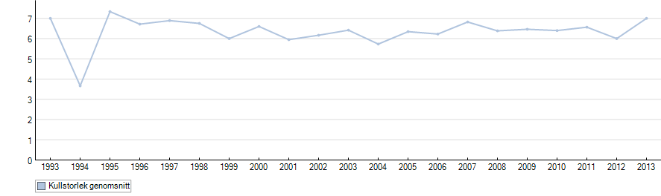
INAVELSTREND
Inavelgrad:

 | 2004 | 2005 | 2006 | 2007 | 2008 | 2009 | 2010 | 2011 | 2012 | 2013
Inavelsgrad | 0,8 % | 0,4 % | 0,7 % | 0,5 % | 0,4 % | 1,4 % | 1,4 % | 1,3 % | 0,6 % | 0,3 %
Rasens genomsnittliga inavelsgrad. Beräknad över 5 generationer.
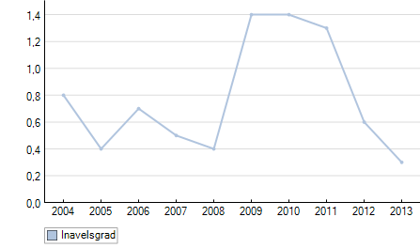
PARNINGSTYP
 | Kullar födda
Fördelning parningar i % | 2004 | 2005 | 2006 | 2007 | 2008 | 2009 | 2010 | 2011 | 2012 | 2013
Upp t.o.m. 6,25% | 25 | 32 | 30 | 38 | 46 | 38 | 51 | 49 | 59 | 12
6,26% - 12,49% | 1 | 0 | 0 | 1 | 1 | 0 | 1 | 5 | 1 | 0
12,5% - 24,99% | 0 | 0 | 0 | 0 | 0 | 0 | 1 | 1 | 1 | 0
25% - | 0 | 0 | 0 | 0 | 0 | 1 | 0 | 0 | 0 | 0

134 valpar/ 12 kullar när nästan halva året har gått kan vara en tendens till sjunkande registreringssiffror vilket kan vara ett trendbrott. Behöver uppmärksammas fortlöpande.
Översikten visar att det i rasen så här långt inte finns några påtagliga problem med matadoravel då förhållandet mellan antal använda hanar och tikar är relativt konstant. Det som behöver ses över i utvärderingsarbetet via Lathunden är släktskapet på de hundar som används, om det t.ex. finns flera kullbröder eller på annat sätt närbesläktade som används.
Är detta en tendens på att samma tikar används med täta mellanrum mellan kullarna. Behöver kollas upp via Lathunden för att se mönster i användandet inom rasen.
Klubbens RAS rekommenderar 3 år som en lämplig ålder för avelsdebut med tanke på sjukdomsutveckling, mognad, utvärdering m.m. Det finns tendenser till tidigare användande och via Lathunden kan man få fram var i tidsspannet inom grupperna 19-24 månader och 2-3 år hundarna ligger.
Kullstorlek inom rasen ligger relativt konstant över tid vilket är ett bra tecken.
Inom rasen ser det inte ut att finnas några påtagliga problem med inavel. Ett fåtal kullar ligger utanför gruppen ” upp till 6,25%” och drar upp under vissa år. Det kan vara värt att hålla ögonen på om parningstyper inom grupperna över 6.25% verkar öka och då öka informationen om inavel och dess negativa effekter.

